电气设备安装工艺标准

1 适用范围
本工艺标准适用于额定载重量5000kg及以下各类国产电力驱动的曳引式或强制式电梯电气设备安装工程。
2 施工准备
2.1 设备、材料要求
2.1.1 各电气设备及部件的规格、数量、质量应符合有关要求，各种开关应动作灵活可靠；控制柜、励磁柜应有出厂合格证。
2.1.2 槽钢、角钢无锈蚀，膨胀螺栓、螺丝、电焊条等的规格、性能应符合图纸及使用要求。
2.2 主要机具
电焊机、线坠、扳手、钢锯、射钉器、防护面罩、砂轮切割机、电锤、脱线钳、螺丝刀、克丝钳、电工刀、手电钻、煨管机、开孔器。
2.3 作业条件
2.3.1 机房、井道的土建施工具备安装条件，并有可靠的照明条件。
2.3.2 开慢车进行井道内安装工作时各层厅门关闭，门锁良好、可靠，厅门不能用手扒开。
3 施工工艺
3.1 工艺流程
安装控制柜
安装中线盒、
随线架
配管、配线槽及金属软管
安装限位开关、极限开关
安装光电开关及感应板限
安装底坑检修盒
安装井道照明
导线敷设及连接
安装电源箱
安装外呼、操作盘

3.2 操作工艺
3.2.1 安装控制柜
3.2.1.1 根据机房布置图及现场情况确定控制柜位置。其原则是与门窗、墙的距离不小于600mm，控制柜的维护侧与墙壁的距离不小于600mm。柜的封闭侧不小于50mm，双面维护的控制柜成排安装时，其长度超过5m，两端宜留出入通道宽度不小于600mm，控制柜与设备的距离不宜小于500mm。
3.2.1.2 控制柜的过线盒要按安装图的要求用膨胀螺栓固定在机房地面上。若无控制柜过线盒，则要用10#槽钢制作控制柜底座或混凝土底座，底座高度为50～100mm，见图3.2.1.2。控制柜与槽钢底座采用镀锌螺栓连接固定，连接螺栓由下向上穿。控制柜与混凝土底座采用地脚螺栓连接固定。控制柜要和槽钢底座、混凝土底座连接固定牢靠，控制柜底座更要与机房地面固定可靠。
控制柜底座安装前，应先除锈、刷防锈漆、装饰漆。
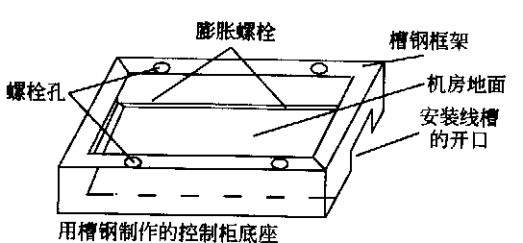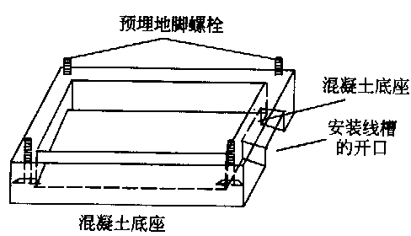
3.2.1.3 多台柜并排安装时，其间应无明显缝隙且柜面应在同一平面上。
3.2.2 安装电源配电箱
电源配电箱要安装在机房门口附近，以便于操作，高度距地面1.3～15m。
3.2.3 安装中间接线盒、随缆架和挂随行电缆
3.2.3.1 安装中间接线盒
1）中间接线盒设在梯井，其高度按下式确定：
高度（最底层厅门地坎至中间接线盒底的垂直距离）=电梯行程÷2+1500mm+200mm，若中间接线盒设在夹层或机房内，其高度（盒底）距夹层或机房地面不低于300mm。若电缆直接进入控制柜时，可不设中间接线盒 。
2）中间接线盒水平位置要根据随缆既不能碰轨道支架又不能碰厅门地坎的要求来确定。若梯井较小，轿门地坎和中间接线盒在水平位置上的距离较近时，要统筹计划，其间距不得小于40mm见图3.2.3.1。
3）中间接线盒用φ10膨胀螺栓固定于井道壁上。
3.2.3.2 安装随缆架
1）在中间接线盒底面下方200mm处安装随缆架。固定随缆架要用不小于φ16 的膨胀螺栓两条以上（视随缆重量而定），以保证其牢度见图3.2.3.2。
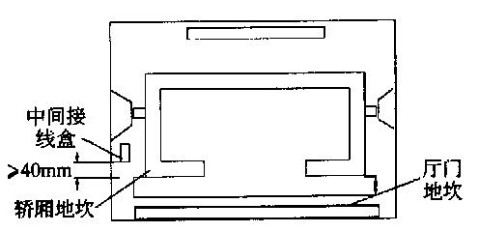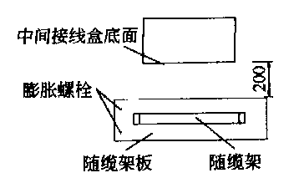

2）若电梯无中间接线盒时，井道随缆架应装在电梯正常提升高度÷2+1.5m的井道壁上。
3）随缆架安装时，应使电梯电缆避免与限速器钢绳、限位开关、缓速开关、感应器和对重装置等接触或交叉，保证随行电缆在运动中不得与电线槽、线管、支架等发生碰撞及卡阻。
3.2.3.3 挂随行电缆
1）随行电缆的长度应根据中线盒及轿厢底接线盒实际位置，加上两头电缆支架绑扎长度及接线余量确定。保证在轿厢蹲底或撞顶时不使随缆拉紧，随行电缆的敷设长度应使轿箱缓冲器完全压缩后略有余量，但不得拖地，多根并列时，长度应一致。正常运行时不蹭轿厢和地面；蹲底时随缆距地面100～200mm为宜。截电缆时，模拟蹲底确定其长度为宜。
2）挂随缆前应将电缆自由悬垂，使其内应力消除。安装后不应有打结和波浪扭曲现象。多根电缆安装后长度应一致，且多根随缆不宜绑扎成排，以防因电缆伸缩量不同导致电缆受力不均。
3）用塑料绝缘导线（BV1.5mm2）在离开电缆架钢管100～150mm处，将随行电缆牢固地绑扎在随缆支架上，其绑扎应均匀、牢固，绑扎长度为30～70mm。不允许用铁丝和其他裸导线绑扎见图3.2.3.3⑴。
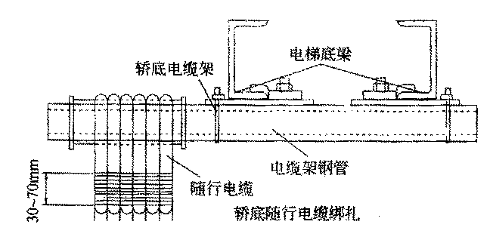
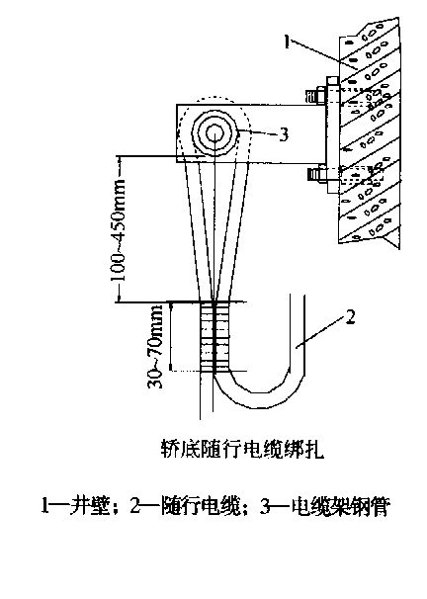

4）电缆进入接线盒应留出适当余量，压接牢固，排列整齐。
5）扁平型随行电缆可重叠安装，重叠根数不宜超过3根，每两根之间应保持3050mm的活动间距。扁平型电缆的固定应使用楔形插座或专用卡子，见图3.2.3.3⑵。
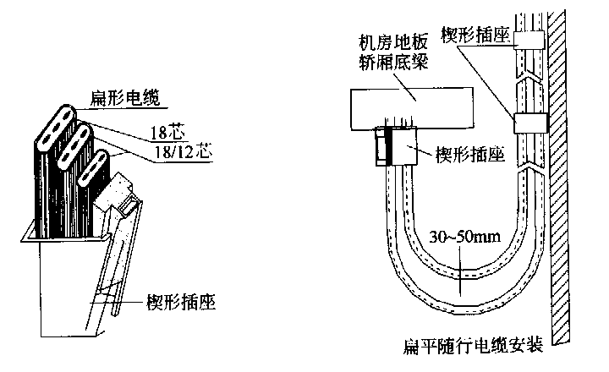
6）电缆的不运动部分（提升高度÷2+1.5m以上）每个楼层要有一个固定电缆支架，每根电缆要用电缆卡子固定牢固。
7）当随行电缆距导轨支架过近时，为了防止随行电缆损坏，可自底坑向上每个导轨支架外角处至高于井道中部1.5m处采取丝网保护。
3.2.4 安装配管、配线及金属软管：机房和井道内的配线，应使用电线管和电线槽保护，严禁使用可燃性及易碎性材料制成的管、槽。不易受机械损伤和较短分支处可用软管保护。金属电线槽沿机房地面明设时，其壁厚不得小于1.5mm。
3.2.4.1 配管
1）电线管内敷设导线总面积（包括绝缘层）不应超过管内净截面积的40%。
2）钢管敷设前应符合下列要求：
a）电线管的弯曲处不应有折皱、凹陷和裂纹等。弯扁程度不大于管外径的10%，管内无铁屑及毛刺，电线管不允许用电气焊切割。切口应挫平，管口倒角应光滑。
b）配φ20以下的线管采用丝扣管箍连接。φ25以上的线管可采用焊接连接，管子连接口、出线口要用钢锉锉光，以免划伤导线。管子焊接接口要紧密，不得有缝隙或错口。
c）电线管拐弯要用弯管器，一般管径为φ25极其以下时，用手扳弯管器；管径为φ25mm及以上时，用液压弯管器和加热方法。当管路超过3个90°弯时，应加装接线盒箱。
d）薄壁铜管（镀锌管）的连接必须用丝扣连接。
3）进入落地配电箱（柜）的电线管路，应排列整齐，管口高于基础面不小于50mm。
4）明配管需设支架或管卡子：竖管每隔1.5～2m，横管每隔1～1.5m。拐弯处及出入箱盒两端为150mm 。每根电线管不少于2 个支架或管卡子，不能直接焊在支架或设备上，支架可直埋墙内或用膨胀螺栓固定。
5）钢管进入接线盒及配电箱，暗配管可用焊接固定，管口露出盒（箱）小于5mm，明配管应用锁紧螺母固定，露出锁母的丝扣为2～4扣。
6）钢管与设备连接，要把钢管敷设到设备外壳的进线口内，如有困难，可采用下述两种方法：
a）在钢管出线口处加软塑料管引入设备，钢管出线口与设备进线口距离应在200mm 以内。
b）设备进线口和管子出线口用配套的金属软管和软管接头连接，软管应在距离进出口100mm以内用管卡固定。
7）设备表面上的明配管或金属软管应随设备外形敷设，以求美观，如抱闸配管图3.2.4.1。
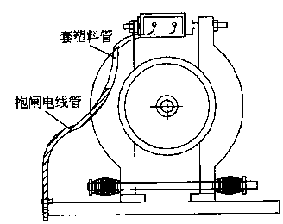
8）井道内敷设电线管时，各层应装分支接线盒（箱），并根据需要加装接线端子板。
3.2.4.2 配线槽
1）机房配线槽应尽量沿墙、梁或接板下面敷设，接线槽的规格要根据敷设导线的数量决定。电线槽内敷设导线总截面积（包括绝缘层）不应超过线槽总截面积的60%。
2）敷设电线应横平竖直，无扭曲变形，内壁无毛刺，线槽采用射钉和膨胀螺栓固定，每根电线槽固定点应不少于两点。地脚压板螺栓应稳固，露出线槽不大于10mm；安装后其水平和垂直偏差不应大于2‰，全长最大偏差不应大于20mm。并列安装时，应使线槽便于开启，接口应平直，接板应严密；槽盖应齐全，盖好后无翘角，出口线无毛刺。
3）梯井线槽引出分支线，如果距指示灯、按钮盒较近，可用金属软管敷设；若距离超过2m，应用钢管敷设。
4）梯井线槽到每层的分支导线较多时，应设分线盒并考虑加端子排。
5）电线槽、箱和盒要用开孔器开孔，孔径不大于管外径1mm。
6）切断线槽需用手锯操作（不能用气焊），拐弯处不允许锯直口，应沿穿线方向弯成90°保护口，以防伤线见图3.2.4.2（a）。
7）线槽应有良好的接地保护，线槽接头应严密并作跨接地线，见图3.2.4.2（b），但电线槽不得作为保护线使用，镀锌线槽可利用线槽连接固定螺丝跨接1.5mm2黄绿双色绝缘线铜芯导线。
8）线槽安装完后切口处补刷防锈漆一道，以防锈蚀。
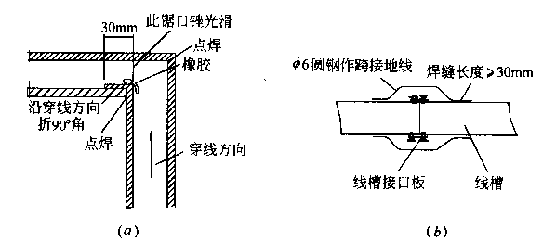
3.2.4.3 安装金属软管
1）金属软管不得有机械损伤、松散，敷设长度不应超过2m。固定点均匀，间距不应大于1m，端头固定应牢固。
2）金属软管安装应尽量平直，弯曲半径不应小于管外径的4倍。
3）金属软管与箱、盒、槽等连接时，应使用专用管接头连接。
3.2.5 安装缓速开关、限位开关、极限开关
3.2.5.1 碰铁一般安装在轿箱侧面，应无扭曲、变形，表面应平整光滑。安装后调整其垂直度偏差不大于长度的1‰，最大偏差不大于3mm（碰铁的斜面除外）。
3.2.5.2 缓速开关、限位开关、极限开关的安装
1）强迫减速开关安装在井道的两端，当电梯失控冲向端站时，首先要碰撞强迫减速开关，该开关在正常换速点相应位置动作，以保证电梯有足够的换速距离。强迫减速开关之后为第二级保护的限位开关，当电梯到达端站平层超过50～100mm时，碰撞限位开关，切断控制回路，当平层超过100mm时，碰撞第三级即极限开关，切断主电源回路。
2）快、高速电梯在短距离（单层）运行时，因未有足够的距离使电梯达到额定速度，需要减少缓速距离，需在端站强迫缓速开关之后加设一级或多级短距离（单层）减速开关，这些开关动作时间略滞后于同级正常减速动作时间，当作正常减速失效时，该装置按照规定级别进行减速。
3）开关安装应牢固，不得焊接固定，安装后要进行调整，使其碰轮与碰铁可靠接触，开关触点可靠动作，碰轮略有压缩余量。碰轮距碰铁边不小于5mm见图3.2.5.2⑴。
４）开关碰轮的安装方向应符合要求，以防损坏见图3.2.5.2⑵。
3.2.6 安装感应开关和感应板
3.2.6.1 无论装在轿厢上的平层感应开关及开门感应开关，还是装在轨道上的选层、截车感应开关（这种是没有选层器的电梯），其形式基本相同。安装应横平竖直，各侧面应在同一垂直面上，其垂直偏差不大于1mm。
3.2.6.2 感应板安装应垂直，其偏差≤1‰，插入感应器时应位于中间，插入深度距感应器底10mm，偏差小于2mm，若感应器灵敏度达不到要求时，可适当调整感应板见图3.2.6.2。
3.2.6.3 感应板应能上下，左右调节，调节后螺栓应可靠锁紧，电梯正常运行时不得与感应器产生摩擦，严禁碰撞。
3.2.7 指示灯、呼梯盒、操纵盘安装
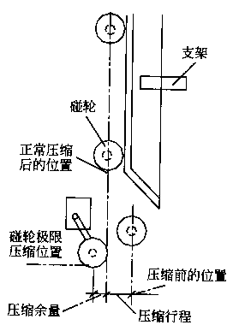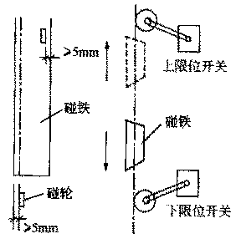
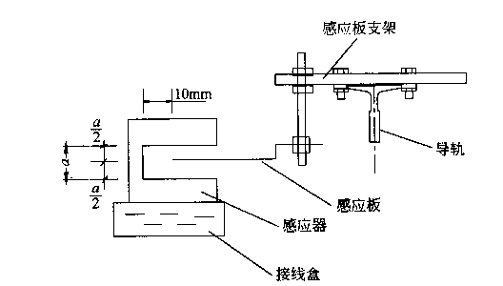
3.2.7.1 指示灯盒安装应横平竖直，其误差≤1mm。指示灯盒中心与门中心偏差≤5mm。埋入墙内的按钮盒、指示灯盒等其盒口不应突出装饰面，盒面板与墙面应贴实无间隙。候梯厅层楼指示灯盒应装在层门口上150～250mm的位置。呼梯按钮盒装在距地平1.２～１.４m的墙壁上，盒边距层门门边200～300mm，群控电梯的呼梯盒应装在两台电梯的中间位置。见图3.2.7.1。
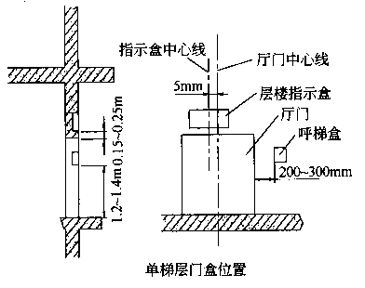
3.2.7.2 各层门指示灯、呼梯盒及开关的面板安装后应与墙壁装饰面贴实，不得有明显的凹凸变形和歪斜，并应保持洁净、无损伤。
3.2.7.3 操纵盘的安装：操纵盘面板的固定方法有用螺钉固定和搭扣夹住固定的形式，操纵盘面板和操纵盘轿壁的最大间隙应在1mm以内。
3.2.7.4 指示灯、按钮、操纵盘的指示信号清晰、明亮、准确，遮光罩良好，不应有漏光和串光现象。按钮及开关应灵活可 靠，不应有卡阻现象。
3.2.8 安装底坑检修盒：
3.2.8.1 底坑检修盒的安装位置应装在靠线槽较近的地坎下面，以便于操作，见图3.2.8.1。
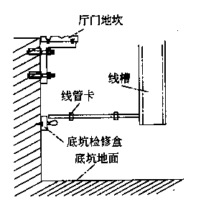
3.2.8.2 底坑检修盒用膨胀螺栓或塑料胀塞固定在井壁上。检修盒、电线管、线槽之间都要跨接地线。
3.2.8.3 在检修盒上或附近适当位置，须装设照明和电源插座，照明应加控制开关，电源插座应选用ZP+PE250V型，以供维修时接电动工具使用。
3.2.9 安装井道照明
3.2.9.1 井道照明在井道最高和最底点0.5m以内各装一盏灯。中间每隔7m装设一盏灯；灯头盒与电线管按要求分别做好跨接地线。焊点要刷防腐漆，按配管要求固定好电线管。
3.2.9.2 导线绝缘电压不得低于交流500V，按设计要求选好电线规格、型号。
3.2.10 导线敷设及连接
3.2.10.1 穿线前将电线管或线槽内清扫干净，不得有积水、污物。电线管要检查各个管口的护口是否齐全，如有遗漏和破损，均应补齐和更换。
3.2.10.2 电梯电气安装中的配线应使用额定电压不低于500V的铜芯导线。
3.2.10.3 穿线时不能出线损伤线皮、扭结等现象。并留出适当备用线，其长度应与箱、盒、柜内最长的导线相同。
3.2.10.4 导线要按布线图敷设，电梯的供电电源必须单独敷设。动力和控制线路宜分别敷设。微信号及电子线路应按产品要求单独敷设或采取抗干扰措施。若在同一线槽中敷设，其间要加隔板。
3.2.10.5 在线槽的内拐角处要垫橡胶等软物，以保护导线，导线在线槽的垂直段，用尼龙绑扎带绑扎成束，并固定在线槽底板下，以防导线下坠。
3.2.10.6 截面6mm2 以下铜线连接时，本身自缠不少于5 圈，缠绕后涮锡。多股导线（10mm2 及以上）与电气设备连接，使用连接卡或接线鼻子，使用连接卡时，多股铜线应先涮锡。
3.2.10.7 接头先用橡胶布包严，再用黑胶布包好放在盒内。
3.2.10.8 设备及盘柜压线前应将导线沿接线端子方向整理成束，然后用小线或尼龙卡子绑扎，以便故障检查。
3.2.10.9 导线终端应设方向套或标记牌，并注明该线路编号。
3.2.10.10 导线压接要严、实，不能有松脱、虚接现象。
4 质量标准
4.1 主控项目
4.1.1 所有电气设备及导管、线槽的外露可导电部分均必须可靠接地（PE）。
4.1.2 接地支线应分别直接接至接地干线接线柱上，不得互相连接后再接地。
4.1.3 导体之间和导体对地之间的绝缘电阻必须大于1000Ω/V，且其值不得小于：
动力电路和电气安装装置电路： 0.5MΩ 。
其他电路（控制、照明、信号等）： 0.25 MΩ。
4.2 一般项目
4.2.1 主电源开关不应切断下列供电电路：
4.2.1.1 轿箱照明和通风；
4.2.1.2 机房和滑轮间照明；
4.2.1.3 机房、轿顶和底坑的电源插座；
4.2.1.4 井道照明；
4.2.1.5 报警装置。
4.2.2 机房和井道内应按产品要求配线。软线和无护套电缆应在导管、线槽或能确保起到等效防护作用的装置中使用。护套电缆和橡套软电缆可明敷于井道或机房内使用，但不得明敷于地面。
4.2.3 导管、线槽的敷设应整齐牢固。线槽内导线总面积不应大于导管内净面积40%；软管固定间距不应大于1m，端头固定间距不应大于0.1m。
4.2.4 接地支线应采用黄绿相间的绝缘导线。
4.2.5 控制柜（屏）的安装位置应符合电梯土建布置图中的要求。
4.3 质量记录
4.3.1 电气装置安装质量记录表（见附表十一、附表十二、附表十三）
4.3.2 电气安全装置质量记录表（见附表十四）
5 应注意的质量问题
5.0.1 安装墙内、地面内的电线管、槽，安装后要经有关部门验收合格，且有验收签证后才能封入墙内或地面内。
5.0.2 线槽不允许用气焊切割或开孔。
5.0.3 对于易受外部信号干扰的电子线路，应有防干扰措施。
5.0.4 电线管、槽及箱、盒连接处的跨接地线不可遗漏，若使用铜线跨接时，连接螺丝必须加弹簧垫。
5.0.5 随行电缆敷设前必须悬挂松动后，方可固定。
6 成品保护
6.0.1 施工现场要有防范措施，以免设备被盗或被破坏。
6.0.2 机房、脚手架上的杂物、尘土要随时清除，以免坠落井道砸伤设备或影响电气设备功能。
6.0.3 人员上下脚手架，严禁攀登设备及电气管路，更不能将脚手架放于电气设备或管路上使其受力。
7 职业健康安全与环境管理
7.1 施工过程危害辩识及控制措施
表7.1 施工过程中危害辩识及控制措施
序号 | 作业活动 | 危险源 | 主要控制措施
1 | 高处作业 | 电缆敷设 | 检查脚手架的安全程度，佩戴高空作业安全用具
1 | 高处作业 | 槽盒、配管 | 检查脚手架的安全程度，佩戴高空作业安全用具
1 | 高处作业 | 高层平台等临边无护栏 | 高处作业平台四周要设置高1～1.2m的防护栏杆，外挂密目网封闭
２ | 施工用电 | 触电 | 经常检查供电线路及用电设备的绝缘，严禁违章用电
3 | 机械伤害 | 型钢加工 | 型钢下料，机械加工按操作规程进行，严禁违规操作
4 | 焊接 | 烧伤、火灾 | 焊接时清理周围易燃、易爆物品，操作人员佩带防护用品，严格按操作规程施工
注：表中内容仅供参考，现场应根据实际情况重新辩识
7.2 环境因素辩识及控制措施
表7.2 环境因素辩识及控制措施
序号 | 作业活动 | 环境因素 | 主要控制措施
1 | 电动工具 | 噪声的排放 | 对噪声排放超标的机械进行维修，并严格控制夜间施工
2 | 电气焊 | 烧伤、火灾 | 清除焊接周围易燃、易爆物品
3 | 切割材料 | 废气物造成环境污染 | 及时收集堆放，清理至规定位置
注：表中内容仅供参考，现场应根据实际情况重新辩识

